

Université Mohammed Premier Oujda

École Nationale des Sciences

Filières : GI / Niveau : GI4

Module : Interconnexion des réseaux





**Interconnexion des réseaux**

**Rapport Tp8:** Routage Statique

Réalisé par :

**Safae BOUNIETE**

Année Universitaire : 2017/2018

# Étape 1 : Préparation du réseau

Atelier 1 de TP

L’architecture de l’atelier est la suivante :

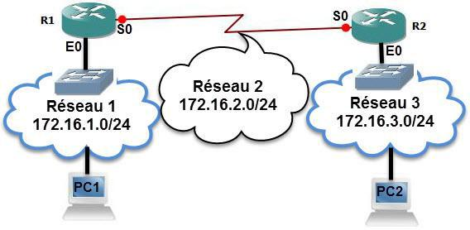

Un seul réseau local virtuel est utilisé dans ces travaux pratiques de l’atelier 1.

Étape 2 : Installation, suppression et rechargement des routeurs

Tâche 1 : Connexion des périphériques

On commence par connecter les périphériques de réseau similaire à celui de la topologie de l’atelier.

Tâche 2 : suppression des configurations existantes sur le routeur

Il est nécessaire de commencer avec un routeur non configuré.

On passe d’abord en mode d’exécution privilégié avec "enable ". Ensuite on efface la configuration actuellement enregistrée en mémoire NVRAM, via la commande "erase startup-config".

Au retour de l’invite, on lance la commande "reload".

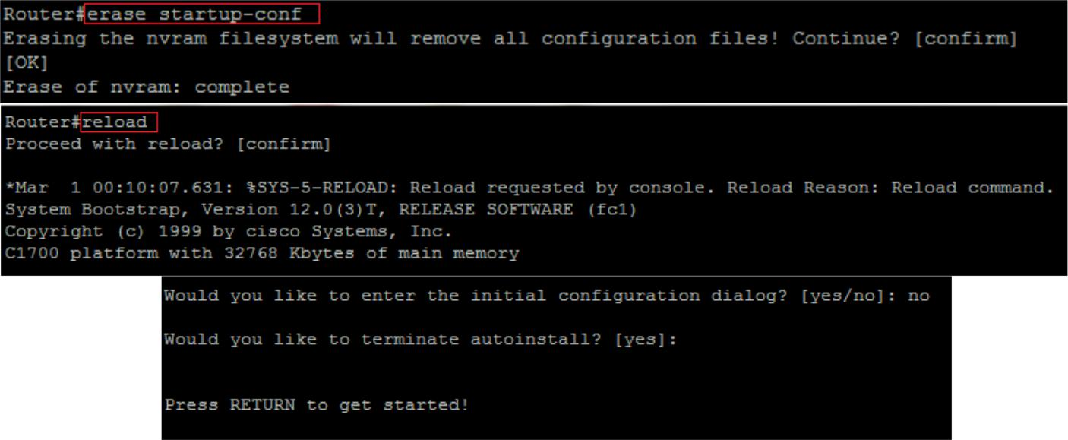

Étape 3 : Configuration basique des routeurs Cisco

Tâche 1 : Configuration de base des routeurs

Dans cette tâche on va configurer le nom d’hôte du routeur 1 en tant que R1 et le nom d’hôte du routeur 2 en tant que R2. Ensuite, on attribut "ensao" au mot de passe de mode d’exécution privilégié, au mot de passe de console et au mot de passe vty sur les deux routeurs.

**Routeur R1 :**

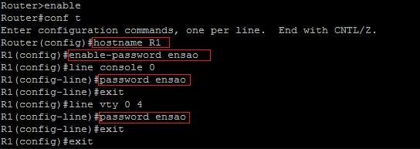

**Routeur R2 :**

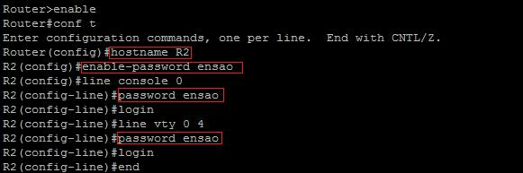

Ensuite on affiche la configuration à l’aide de la commande "show running-config" :

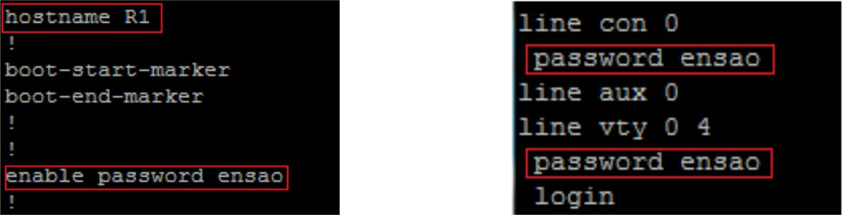

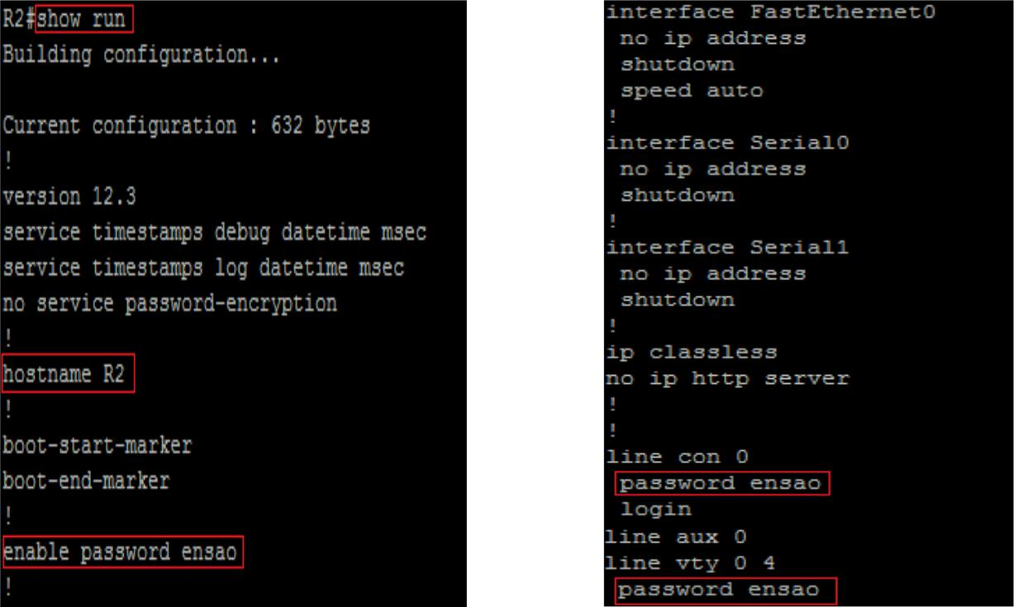**:**

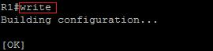

Étape 4 : Interprétation des sorties du routeur

Tâche 1 : sur R1, en mode privilégié, saisie de la commande debug ip routing

La commande "debug ip routing" indique les routes qui sont ajoutées, modifiées et supprimées de la table de routage.

L’examen des informations fournies par la commande "debug ip routing" permet de vérifier ce processus.

**Routeur R1:**



**Routeur R2:**



Tâche 2 : Configuration de l’interface de type Ethernet (LAN) sur R1

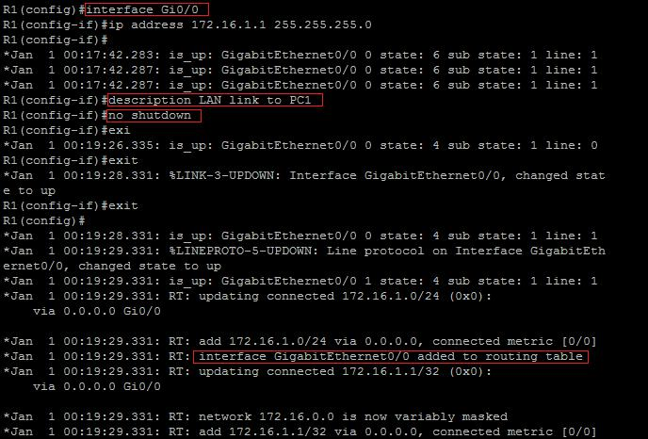En mode de configuration globale, on configure l’adresse IP pour l’interface de type Ethernet

Tâche 3 : Saisie de la commande permettant de vérifier si la nouvelle route se trouve maintenant dans la table de routage

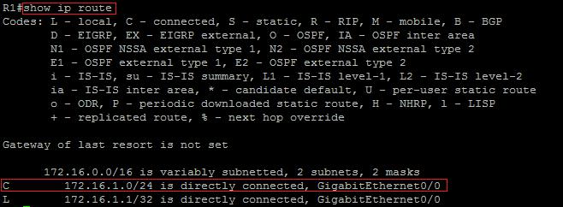

* Les informations affichées sont similaires à celles indiquées ci-dessous.
* La table de routage indique maintenant une route pour R1 (du réseau1) qui est une route directement connectée
* La route locale représente l’adresse de l’interface locale de type Ethernet du R1.

Tâche 4 : Configuration de l’interface série (WAN) sur R1

En mode de configuration globale, on configure l’adresse IP pour l’interface série sur R1.

On configure la fréquence d’horloge (64000) sur R1 et obtient le résultat suivant :



Le message d’erreur indique que le DTE est connecté sur le routeur R1.

On configure maintenant la fréquence d’horloge (64000) sur R2 et obtient le résultat suivant :



On remarque que la commande est exécutée sur R2 ce qui implique que l’interface série de R2 est DCE.

L’état de la route est encore False car l’interface n’est pas entièrement configurée, pour ce fait on doit l’activer via la commande "no shutdown".

Tâche 5 : Configuration du routeur R2

En mode de configuration globale, on configure l’adresse IP pour l’interface de type Ethernet sur R2.

On affecte d’abord la description "LAN link to PC2" pour cette interface. Finalement, on active l’interface.

* Les informations affichées sont similaires à celles indiquées ci-dessous.
* La table de routage indique maintenant une route pour R2 (du réseau3) qui est une route directement connectée.

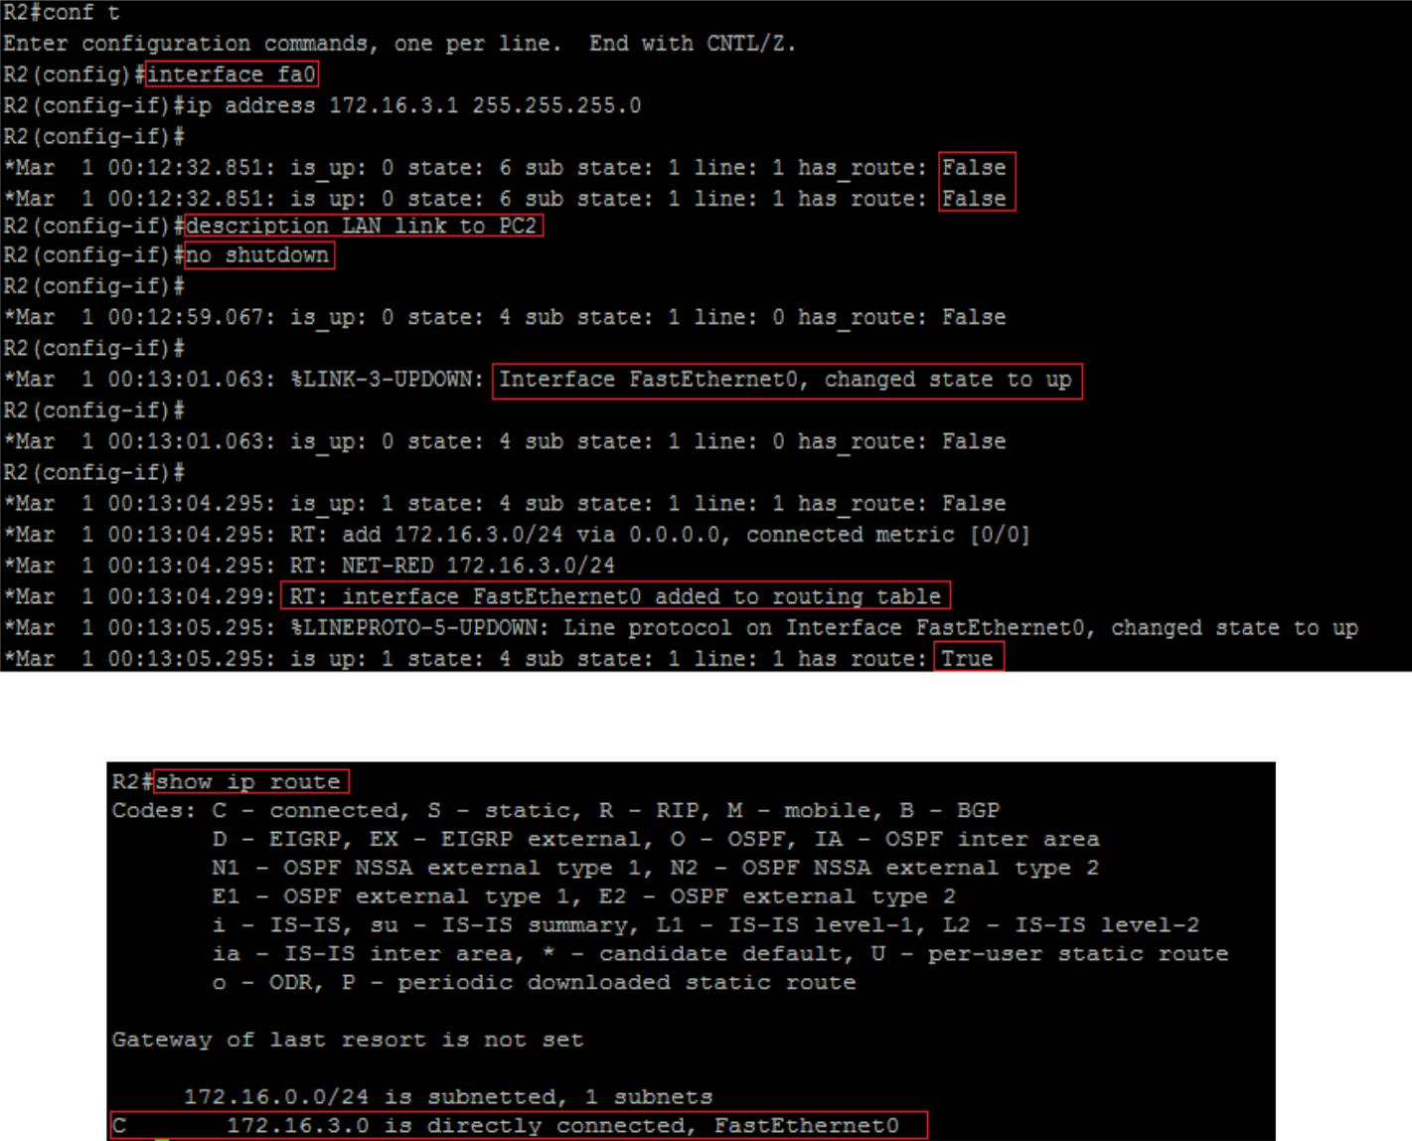



**Configuration de l’interface série (WAN) sur R2**

En mode de configuration globale, on configure l’adresse IP pour l’interface série sur R2.

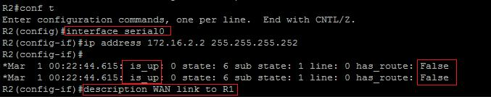

On affecte la description "WAN link to R1" pour cette interface.

L’état de la route est encore False car l’interface n’est pas entièrement configurée, pour ce fait on doit l’activer via la commande "no shutdown".

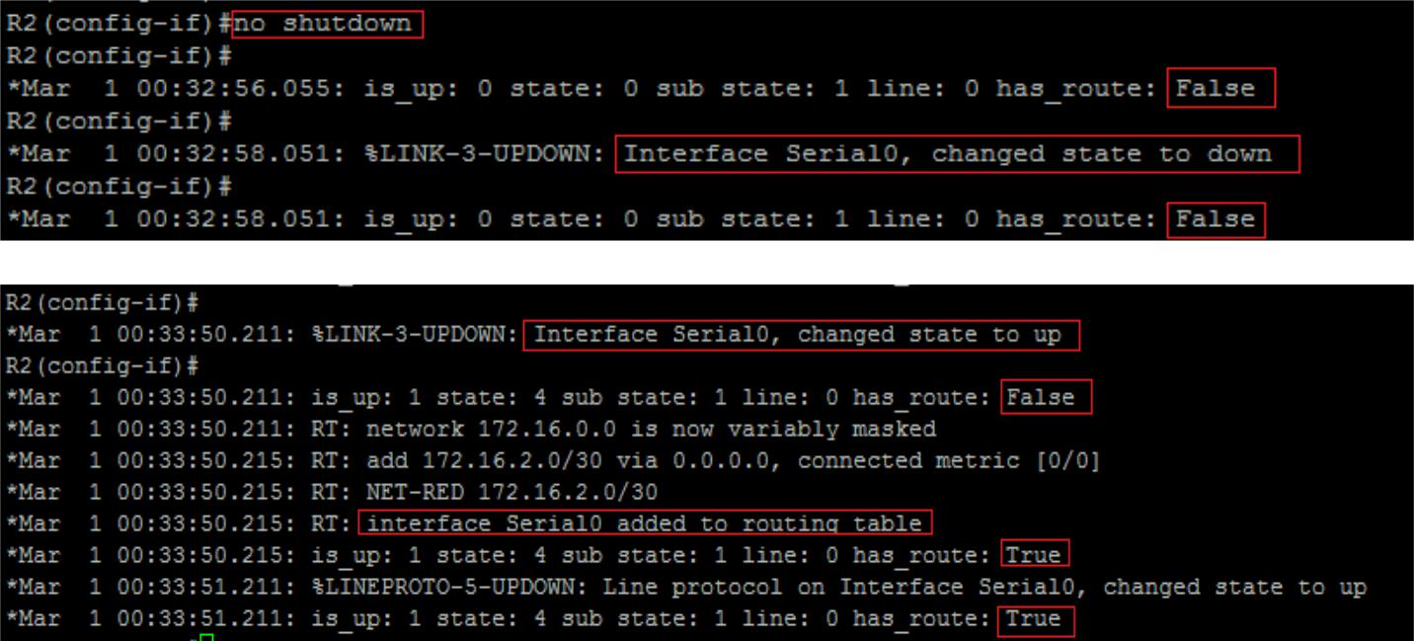

Tâche 6 : saisie de la commande permettant de vérifier si la nouvelle route se trouve maintenant dans la table de routage pour R1 et R2

**Routeur1 :**

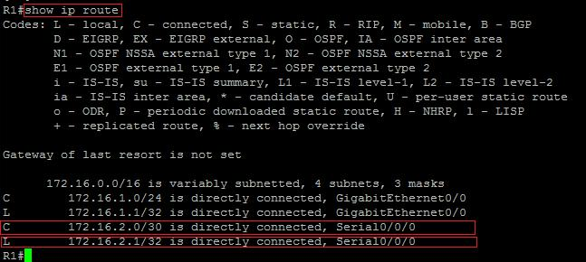

* Les informations affichées sont similaires à celles indiquées ci-dessous.
* La table de routage indique maintenant deux routes pour R1 (du réseau1 et du réseau2) qui sont des routes directement connectées.
* Les routes locales représentent les adresses des interfaces locales de type Ethernet (172.16.1.1) et série (172.16.2.1) du R1.

**Routeur2 :**

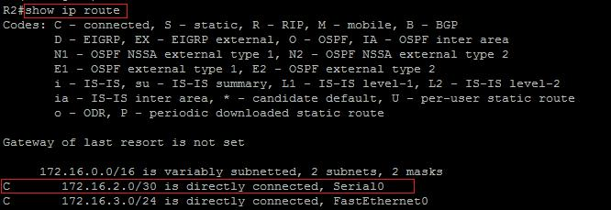

* Les informations affichées sont similaires à celles indiquées ci-dessous.
* La table de routage indique maintenant deux routes pour R2 (du réseau2 et du réseau3) qui sont des routes directement connectées.

Tâche 7 : Désactivation du débogage sur les deux routeurs en utilisant la commande no debug ip routing ou simplement undebug all

**Routeur1 :**



**Routeur2 :**



Tâche 8 : Sauvegarde de la configuration sur les deux routeurs

En mode d’exécution privilégié, on enregistre la configuration en cours dans le fichier de configuration initiale.

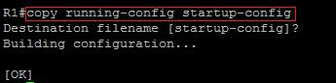

Étape 5 : Test et Vérification du fonctionnement de la connectivité de l’architecture

Tâche 1 : Configuration des paramètres IP d’hôte

On vérifie que les ordinateurs hôtes sont connectés suivant le schéma de topologie, puis on configure les hôtes avec des adresses IP statiques à l’aide des paramètres du tableau de l’atelier :

**Hôte PC1 :** **Hôte PC2 :**

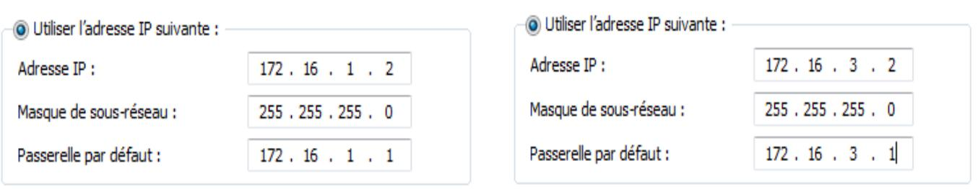

Tâche 2 : Test et vérification des configurations pour les périphériques directement connectés

On envoie des requêtes ping :

**À partir de l’hôte PC1 à l’interface de type Ethernet du routeur R1 :**

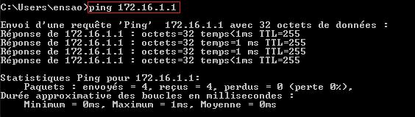

La requête ping a abouti.

* **partir de l’hôte PC2 à l’interface Fast Ethernet du routeur R2 :**

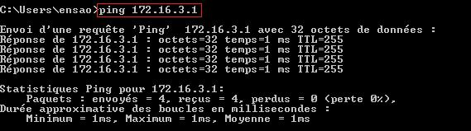

* + La requête ping a abouti.
* **partir du routeur R2 à R1 sur l’interface série :**

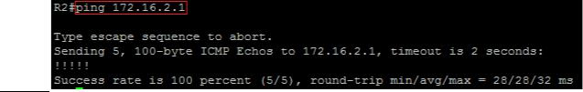

* + La requête ping a abouti.
* **partir du routeur R1 à R2 sur l’interface série :**

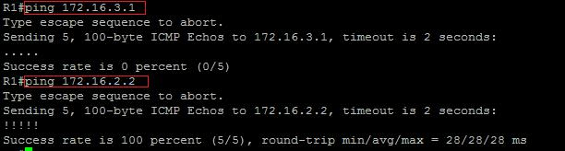

* La requête ping envoyée à l’interface de type Ethernet du routeur R2 a échoué tandis que celle envoyée à l’interface série a abouti.

Tâche 3 : Test de connectivité pour les périphériques non directement connectés

**À partir de l’hôte PC1 aux l’interfaces du routeur R2 :**

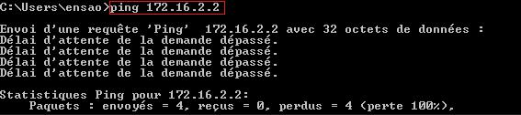

**À partir de l’hôte PC2 aux l’interfaces du routeur R1 :**

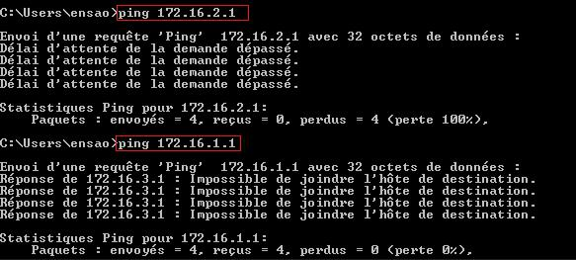

**À partir de l’hôte PC2 au l’hôte PC1 :**

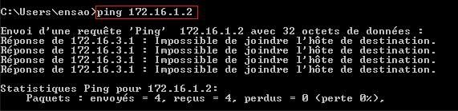

**À partir de l’hôte PC1au l’hôte PC2:**

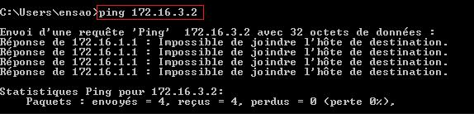

Étape 6 : Collecte des informations

Tâche 1 : Vérification de l’état des interfaces

On vérifie l’état des interfaces sur chaque routeur à l’aide de la commande "show ip interface brief" :

**Routeur R1 :**

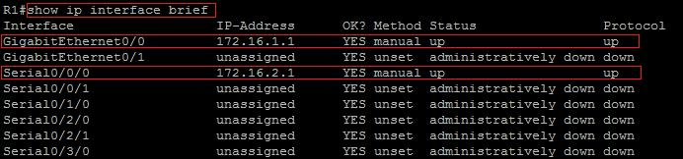

* 2 interfaces sont activées sur R1: Gi0/0 et S0/0/0 (leur état est up).
* Les autres interfaces (6 interfaces) sont désactivées (leur état est down).

**Routeur R2 :**

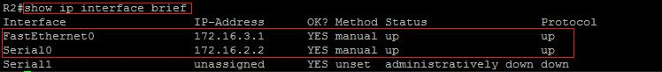

* 2 interfaces sont activées sur R2: Fa0 et S0 (leur état est up).
* L’autre interface (S1) est désactivée (sont état est down).

Tâche 2 : Affichage des données de la table de routage des routeurs

On affiche la table de routage du routeur R1 :

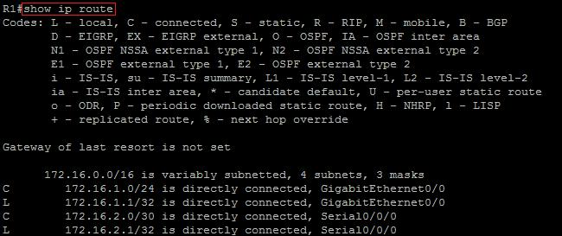

* Le réseau présent dans la topologie de l’atelier, mais pas dans la table de routage pour R1 est le réseau 3 (172.16.3.0).

On affiche maintenant la table de routage du routeur R2 :

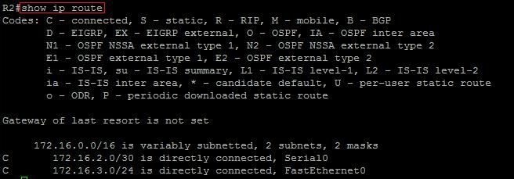

* Le réseau présent dans la topologie de l’atelier, mais pas dans la table de routage pour R2 est le réseau 1 (172.16.1.0).

Étape 7 : Configuration d’une route statique en utilisant une adresse du tronçon suivant

Tâche 1 : Ajout des routes statiques sur le routeur R1

Sur le routeur R1, on va configurer une route statique vers le réseau « réseau3 » en utilisant l’interface (l’adresse IP de l’interface) série de R2 comme adresse du tronçon suivant et on affiche la table de routage du routeur R1 :

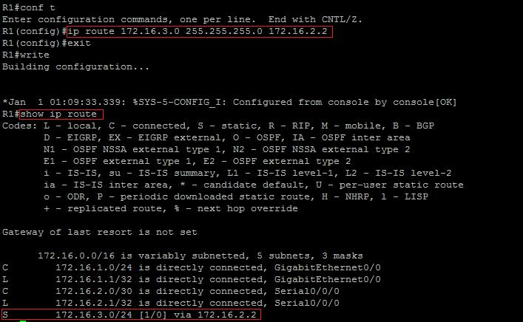

* On remarque que la nouvelle entrée est codée avec un S, ce qui indique qu’il s’agit d’une route statique.
* Lorsque cette route est introduite dans la table de routage, tous les paquets qui correspondent aux 24 premiers bits les plus à gauche de « réseau3 » sont transférés vers le routeur du tronçon suivant.
* Pour transférer les paquets vers le réseau « réseau3 » R1 va utiliser l’interface série de R2.

Tâche 2 : Utilisation de la commande ping pour tester la connectivité entre l’hôte PC1 et l’hôte PC2

* **partir de l’hôte PC1 à l’hôte PC2 :**

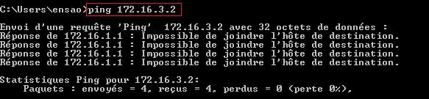

* La requête ping a échoué. Les paquets ping parviennent au PC2 si on a configuré et testé tous les périphériques « Collecte des informations ».

Le PC2 envoie le paquet ping en réponse au PC1.

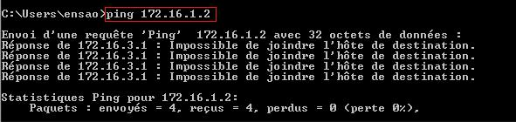

* Cependant, la réponse au ping est rejetée sur R2, car aucune route de retour vers le réseau « réseau1 » n’est définie dans la table de routage de R2.

Tâche 3 : Ajout des routes statiques sur le routeur R2

Sur le routeur R2, on va configurer une route statique vers le réseau « réseau1 » en utilisant l’interface (l’adresse IP de l’interface) série de R1 comme adresse du tronçon suivant et on affiche la table de routage du routeur R2 :

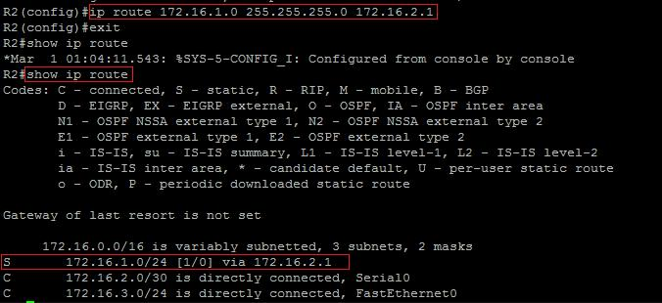

* On remarque que la nouvelle entrée est codée avec un S, ce qui indique qu’il s’agit d’une route statique.
* Lorsque cette route est introduite dans la table de routage, tous les paquets qui correspondent aux 24 premiers bits les plus à gauche de « réseau1 » sont transférés vers le routeur du tronçon suivant.
* Pour transférer les paquets vers le réseau « réseau1 » R1 va utiliser l’interface série de R1.

Tâche 4 : Utilisation de la commande ping pour tester la connectivité

**À partir de l’hôte PC1 à l’hôte PC2 :**

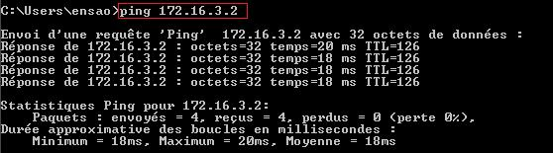

* La requête ping a abouti.

* **partir de l’hôte PC1 aux interfaces de R2 :**

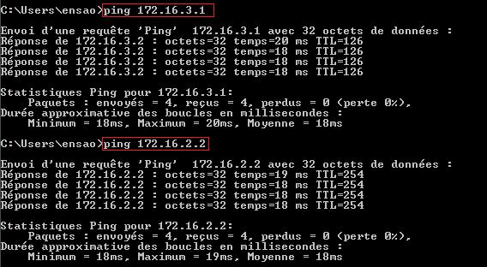

Les requêtes ping ont abouti.

* **partir de l’hôte PC2 aux interfaces de R1 :**

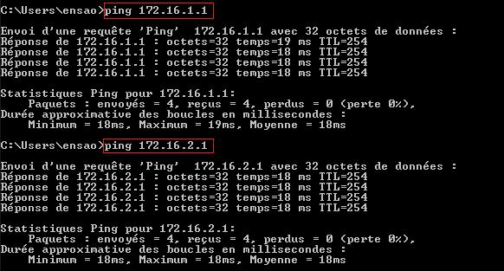

Les requêtes ping ont abouti.

Étape 8 : Configuration d’une route statique en utilisant une interface de sortie

Tâche 1 : Configuration d’une route statique sur le routeur R1

**Sur le routeur R1 :**

On supprime la route vers le réseau « réseau3 » puis on affiche la table de routage :

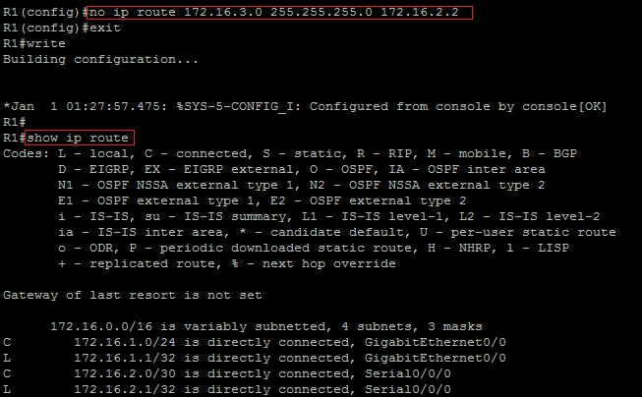

On remarque qu’il n’y a pas de route vers le réseau « réseau3 ».

On configure une route statique vers le réseau « réseau3 » en utilisant l’interface(le nom de l’interface) série de R1 comme interface de et on affiche la table de routage du routeur R1 :

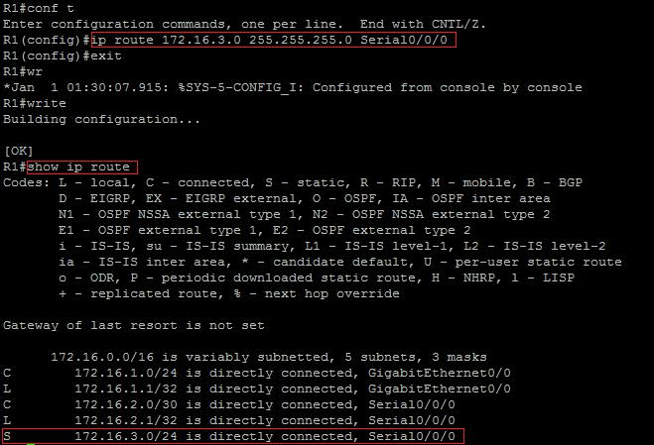

Tâche 2 : Configuration d’une route statique sur le routeur R2

**Sur le routeur R2 :**

On supprime la route vers le réseau « réseau1 » et on affiche la table de routage :

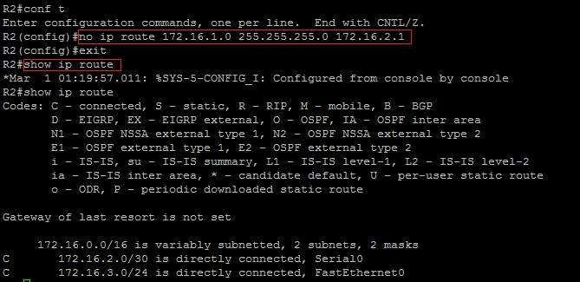

On remarque qu’il n’y a plus de route vers le réseau « réseau1 ».

On configure une route statique vers le réseau « réseau1 » en utilisant l’interface(le nom de l’interface) série de R2 comme interface de et on affiche la table de routage du routeur R2 :

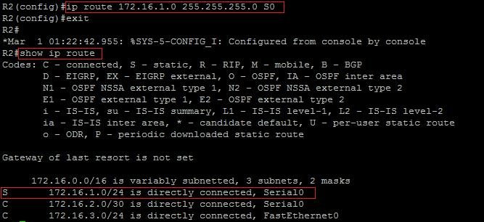

Tâche 3 : Utilisation de la commande ping pour tester la connectivité

Requêtes ping :

**À partir de l’hôte PC1 à l’hôte PC2 :**

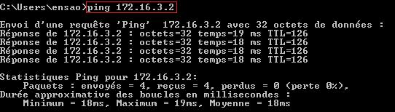

**À partir de l’hôte PC1 aux interfaces R2 :**

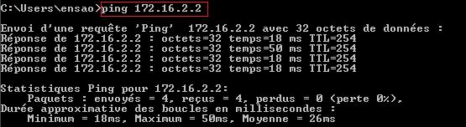

**À partir de l’hôte PC2 aux interfaces R1 :**

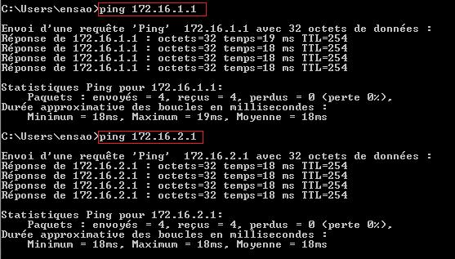

Les requêtes ont abouti.

Tâche 1 : Configuration d’une route par défaut sur le routeur R1

**Sur le routeur R1 :**

On supprime d’abord la route vers le réseau « réseau3 » et on affiche la table de routage :

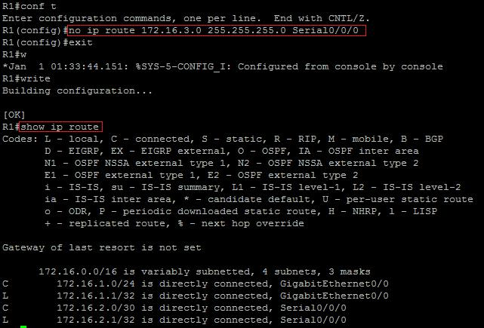

Il n’y a plus de route vers le réseau « réseau3 ».

On configure maintenant une route par défaut en utilisant l’interface série de R2 comme interface du tronçon suivant :

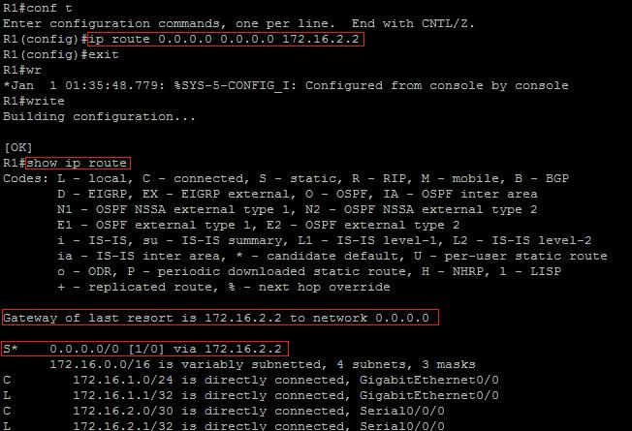

Tâche 2 : Vérification des résultats

On affiche la table de routage du routeur R1 :

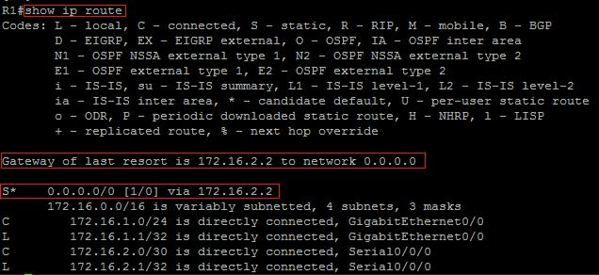

La nouvelle entrée de la route statique par défaut est codée avec un S*, ce qui indique qu’il s’agit d’une route statique par défaut.

Tâche 3 : Utilisation de la commande ping pour tester la connectivité

Requêtes ping :

**À partir de l’hôte PC1 à l’hôte PC2 :**

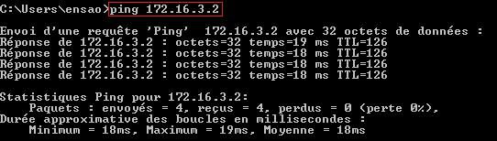

**À partir de l’hôte PC1 aux interfaces R2 :**



**À partir de l’hôte PC2 aux interfaces R1 :**

